Лиганд на основе коменовой кислоты как перспективная платформа для синтеза новых противоопухолевых комплексов металлов платиновой группы
Овакимян С.А., Назаров А.А., Шутков И.А.
Студент, 5 курс специалитета
Московский государственный университет имени М.В. Ломоносова,
химический факультет, Москва, Россия
E-mail: sofia.ovakimian@chemistry.msu.ru
Учитывая токсичность препаратов платины, использующихся в химиотерапии для лечения онкологических заболеваний, и резистентность некоторых типов рака, их применение ограничено. Поэтому проводятся исследования и ведется поиск новых перспективных противоопухолевых соединений различных металлов, например рутения, а также новых соединений платины с улучшенными свойствами. Для оптимизации фармакокинетических параметров и корректировки противоопухолевой активности металлосодержащих препаратов, лигандное окружение модифицируют фрагментами органических препаратов или производных природных соединений, таких как пироны, которые обладают биологической активностью.
Целью данной работы является синтез лигандов на основе коменовой кислоты, которая имеет структуру пирона и применяется в качестве лекарственного средства, а также комплексов металлов на их основе. Введение аминоимидазольного линкера посредством модификации карбоксильной группы коменовой кислоты приводит к лигандам, которые способны координировать атом металла как атомом азота имидазола, так и атомами кислорода пиронового фрагмента. Таким образом получаемые лиганды открывают возможность для синтеза полиядерных комплексов, как гомо- так и гетерометаллических.
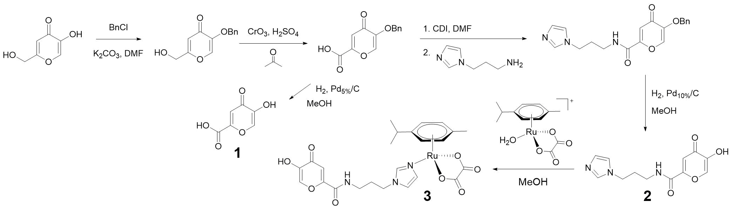
В данной работе были синтезированы: коменовая кислота, лиганд на основе коменовой кислоты, содержащий аминоимидазольный линкер, и первые комплексы металлов на основе полученных органических соединений (Рис. 1).
Рис. 1. Синтез коменовой кислоты (1), лиганда на ее основе (2) и комплекса Ru(II) (3)
Чистота и строение полученных соединений были подтверждены методами ЯМР-спектроскопии, масс-спектрометрии и элементного анализа, а их противоопухолевая активность оценили in vitro на серии клеточных линий рака человека с помощью МТТ-теста.
Работа выполнена при финансовой поддержке РНФ (проект № 23-73-01076).

